Практическая работа . УП 0301 №20 счетчик за время.

Тема Датчик фотометрический.

Цель: Построение контакт реле и счетчик включений и выключений !

Порядок работы

1. Вы полнить пошаговую инструкцию
2. Сделать вывод.
3. Собрать схему .
4. Узнать и установить нагрузку по варианту и определить пределы срабатывания защитных и сбрасывающих устройств.
5. Указать в отчете данные параметры и демонстрацию срабатывания механизма.
6. Укажите какие элементы участвуют – найдите их описание и вставить в отчет.
7. Выполните итоговый пункт после пошаговой инструкции.
8. Ответить на контрольные вопросы.

**Вывод.** Пневматике управления через оптическое воздействием используется при автоматизации процессов по причине невозможности иных методов измерений и воздействий – системное моделирование?

**Контрольные вопросы:**

1. Величина индукции зависит от силы тока или напряжения?
2. Индукция зависит от количество витков?
3. Если рядом металла нет, то индукционный датчик сработает?
4. Шток может быть причиной срабатывания индукционного датчика?
5. Ширина штока влияет на максимальную скорость перемещения целиндра?

**Пошаговая инструкция.** 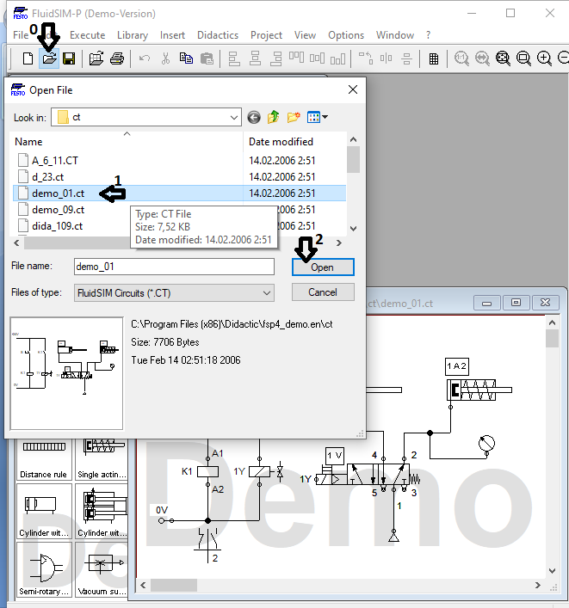

Загрузим демо схему, чтобы не тратить время на созидание подобной!

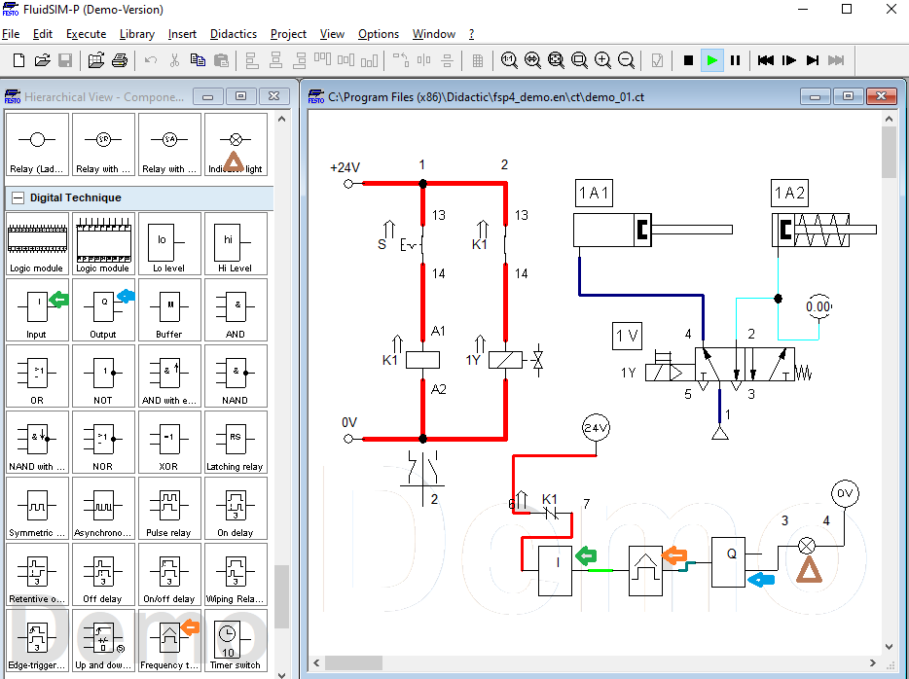

Организуем схему согласно стрелкам и цветам.

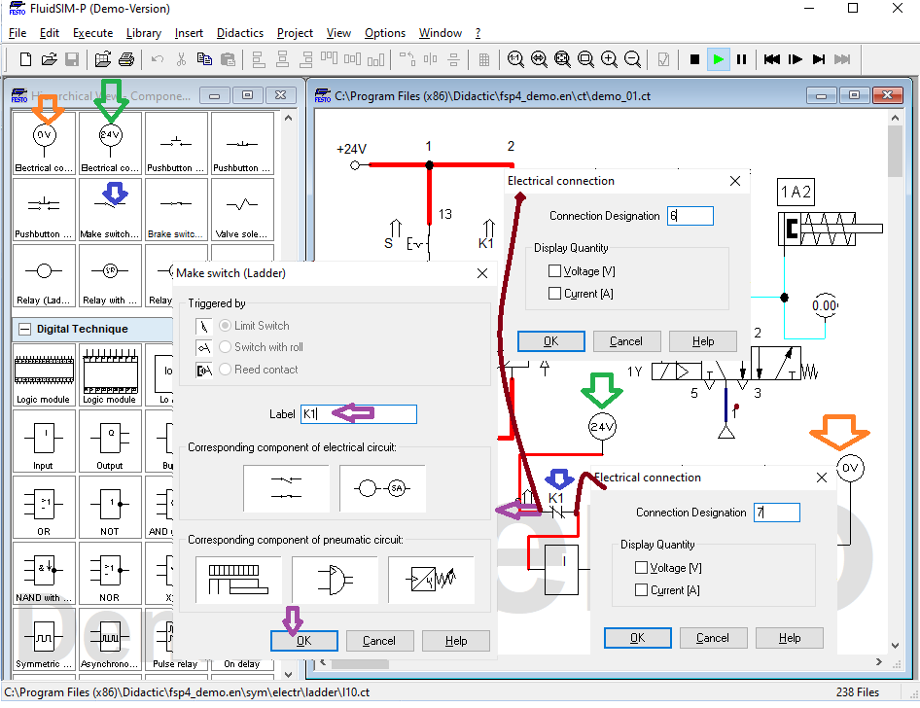

Обеспечим настройки контакта реле.

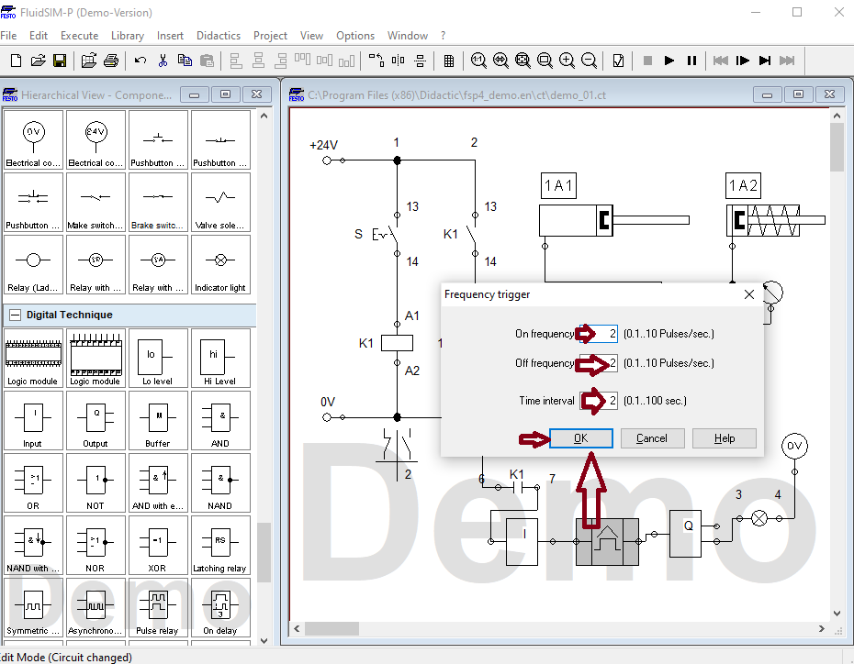

Настройм счет по возрастанию и убыванию.

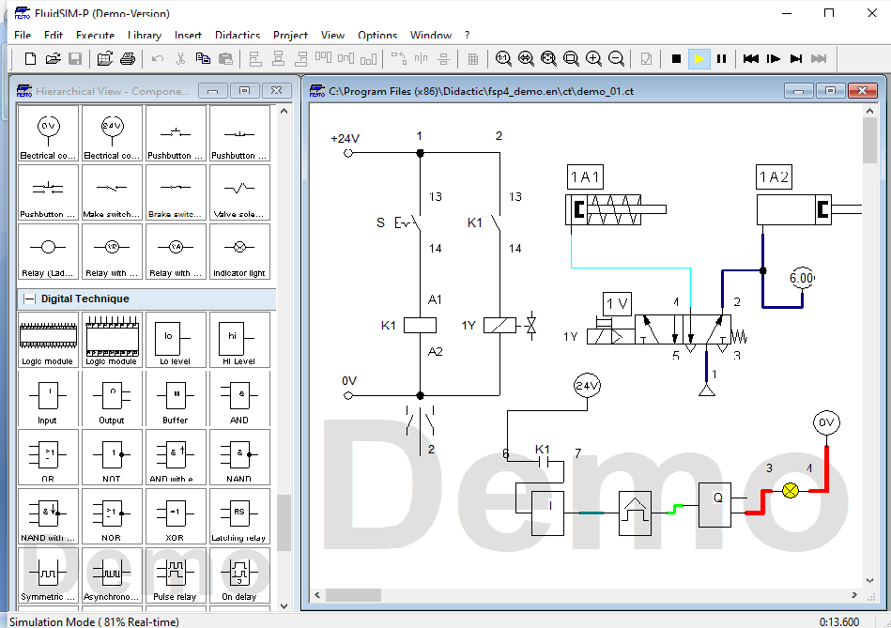

Настроили , запустим. Видим результат.

**Итоговый пункт задания.**

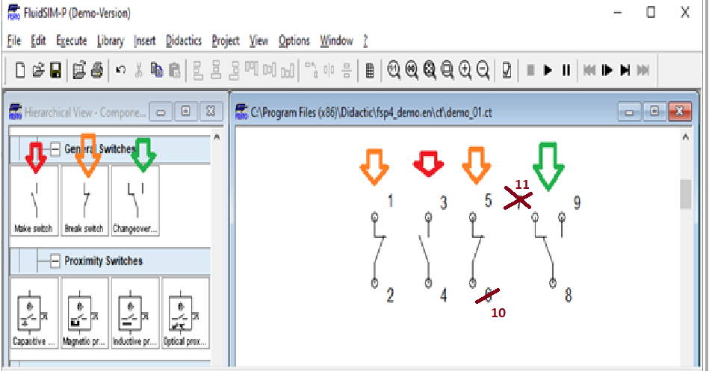 **вытащим элементы схемы**

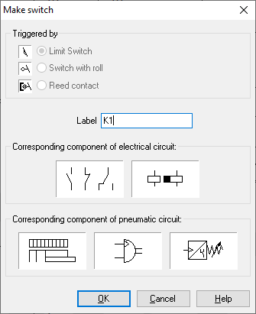 **контактам.!!!!**

**присваиваем имя реле.**

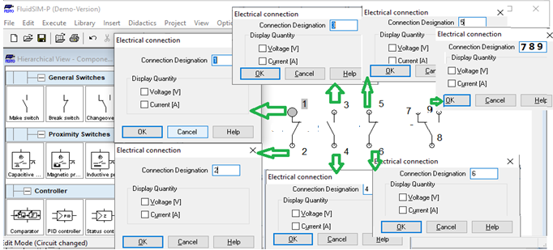

**перенумеруем номера контактов. У одно реле не может же быть много третьих или первых.**

**Организуйте по таблицам выполнение своих вариантов.**

Таблица 1/0 Ну если сие не осилить , то тогда воще…. Подсоедините и оцените. Даже туп препод на такое вразумел, а вы же нормальны и генияльны , чо не смогете? Надо чтобы они еще зробили же!

|  |  |  |  |  |
| --- | --- | --- | --- | --- |
| Вариант | Задания 1 к 5 к1 | Задание 2 к 6 к1 | Задание 3 к 7 к1 | Задание 4 к 8 к1 |
| 12 |  |  |  |  |
| 11 |  |  |  |  |
| 14 |  |  |  |  |
| 13 |  |  |  |  |
| 16 |  |  |  |  |
| 15 |  |  |  |  |
| 18 |  |  |  |  |
| 17 |  |  |  |  |
| 20 |  |  |  |  |
| 19 |  |  |  |  |
| 22 |  |  |  |  |

Таблица 1/2 Ну если сие не осилить , то тогда воще…. Подсоедините и оцените. Даже туп препод на такое вразумел, а вы же нормальны и генияльны , чо не смогете? Надо чтобы они еще зробили же!

|  |  |  |  |  |
| --- | --- | --- | --- | --- |
| Вариант | Задания 1 к 1 к1 | Задание 2 к 3 к1 | Задание 3 к 7 к1 | Задание 4 к 2 к1 |
| 21 |  |  |  |  |
| 4 |  |  |  |  |
| 3 |  |  |  |  |
| 6 |  |  |  |  |
| 2 |  |  |  |  |
| 8 |  |  |  |  |
| 7 |  |  |  |  |
| 5 |  |  |  |  |
| 1 |  |  |  |  |
| 9 |  |  |  |  |
| 10 |  |  |  |  |